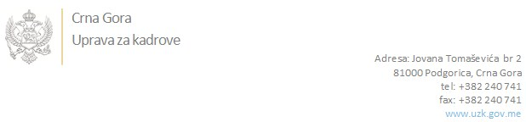

Br: 02/1-100/20-3403/2 22. jul 2020. godine

U skladu sa članom 47 Zakona o državnim službenicima i namještenicima ("Službeni list CG", br. 2/18 i 34/19), a na osnovu Izvještaja o provjeri znanja, sposobnosti, kompetencija i vještina kandidata br. 02/1-100/20-3403/1 od 22.07.2020. godine, Uprava za kadrove utvrdila je

**LISTU ZA IZBOR KANDIDATA**

Po javnom oglasu br. 02/1-100/20-2763/2, objavljenom 22.06.2020. godine, za potrebe **Uprave za imovinu**, za radno mjesto:

**I Samostalni/a referent/kinja - kuvar/ica - Biro za ugostiteljstvo, Služba za vršenje pomoćnih poslova neophodnih za funkcionisanje i rad državnih organa** - Izvršilaca: 1, na neodređeno vrijeme, - IV1 nivo kvalifikacije obrazovanja:

**KSENIJA VULEVIĆ - ostvareni broj bodova 19.70**

Odluka o izboru kandidata donosi se u skladu sa članom 48 Zakona o državnim službenicima i namještenicima ("Službeni list CG", br. 2/18 i 34/19), i dostavlja Upravi za kadrove najkasnije u roku od deset dana od dana prijema liste za izbor kandidata.

**Svetlana Vuković**

**D I R E K T O R I C A**

Dostavljeno:

- Upravi za imovinu

- a/a